Önismereti társasjáték
A kérdések korosztály szerint módosíthatók, a kreatívabbak maguk is készíthetnek játéktáblát. Jó szórakozást!
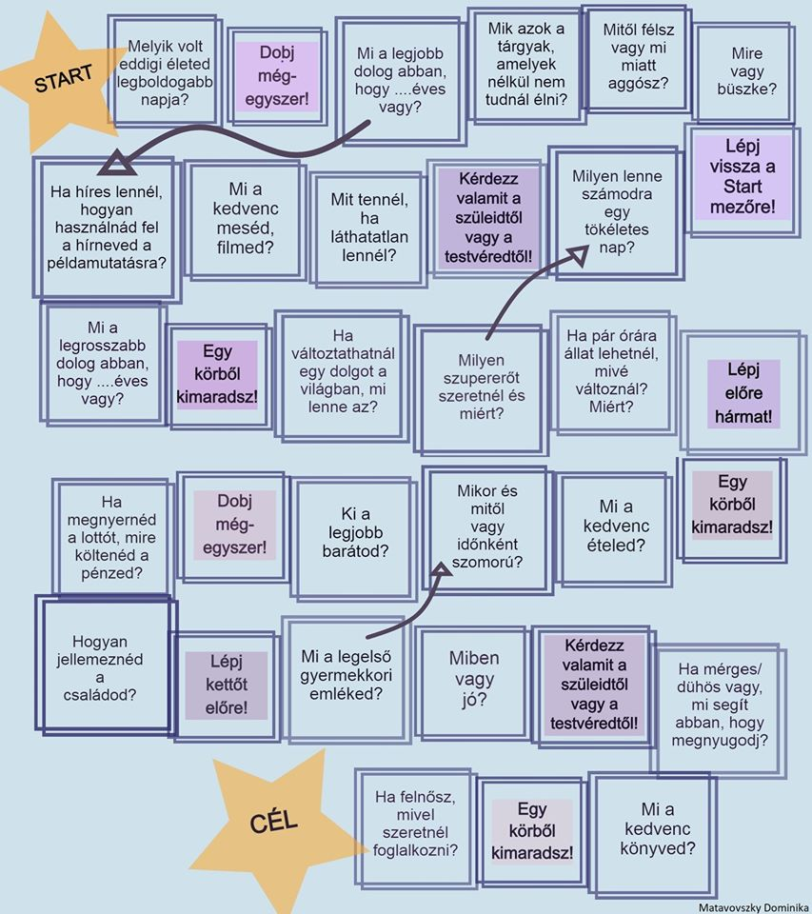
Forrás: https://www.facebook.com/dominika.pszichologus/photos/a.108421600794691/125762382393946/?type=3&theater

